# Configuración de Fuente de Datos

Para realizar la configuración de la fuente de datos es necesario disponer de la librería (jar) del driver JDBC para MySQL.

cp /u01/app/oracle/glassfish/mysql-connector-java-commercial/mysql-connector-java-commercial-5.1.14-bin.jar /u01/app/oracle/glassfish/glassfish/lib/

## Pool de conexiones

Se realiza la configuración del pool de datos.

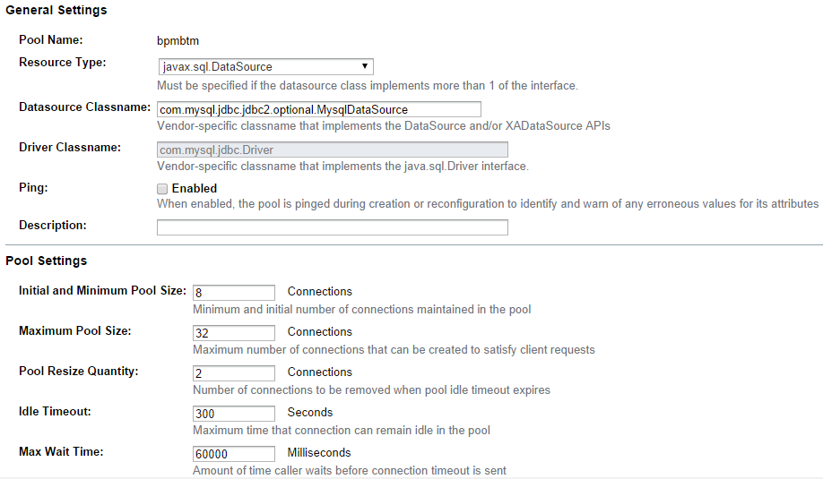

## Fuente de Datos

Se realiza la creación de la fuente de datos a partir del pool de conexiones.

